2016年临床助理医师《运动系统》考试大纲
系统、疾病 | 主要内容 | 要点
九、运动系统 | （一）骨折
九、运动系统 | 1.概述 | （1）临床表现
九、运动系统 | 1.概述 | （2）影像学检查
九、运动系统 | 1.概述 | （3）并发症
九、运动系统 | 1.概述 | （4）愈合标准
九、运动系统 | 1.概述 | （5）急救
九、运动系统 | 1.概述 | （6）治疗原则
九、运动系统 | 1.概述 | （7）开放性骨折的处理
九、运动系统 | 2. 锁骨骨折 | （1）临床表现  （2）诊断  （3）治疗
九、运动系统 | 3. 肱骨外科颈骨折 | （1）临床表现  （2）诊断  （3）治疗
九、运动系统 | 4. 肱骨干骨折 | （1）临床表现  （2）诊断  （3）治疗
九、运动系统 | 5. 肱骨髁上骨折 | （1）临床表现  （2）诊断  （3）治疗
九、运动系统 | 6. 桡骨下端骨折 | （1）临床表现  （2）诊断  （3）治疗
九、运动系统 | 7. 股骨颈骨折 | （1）临床表现  （2）诊断  （3）治疗
九、运动系统 | 8. 胫骨骨折 | （1）临床表现  （2）诊断  （3）治疗
九、运动系统 | 9. 脊柱骨折 | （1）临床表现  （2）诊断  （3）治疗
九、运动系统 | 10. 骨盆骨折 | （1）临床表现  （2）并发症
九、运动系统 | （二）常见的关节脱位
九、运动系统 | 1.肩关节脱位 | （1）临床表现
九、运动系统 | 1.肩关节脱位 | （2）诊断
九、运动系统 | 1.肩关节脱位 | （3）治疗
九、运动系统 | 2.桡骨头半脱位 | （1）临床表现
九、运动系统 | 2.桡骨头半脱位 | （2）诊断
九、运动系统 | 2.桡骨头半脱位 | （3）治疗
九、运动系统 | 3.髋关节后脱位 | （1）临床表现
九、运动系统 | 3.髋关节后脱位 | （2）诊断
九、运动系统 | 3.髋关节后脱位 | （3）治疗
九、运动系统 | 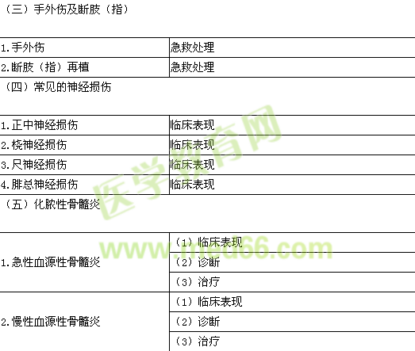
九、运动系统 | （六）骨与关节结核 | 概论
九、运动系统 | 1.脊柱结核 | （1）临床表现
九、运动系统 | 1.脊柱结核 | （2）诊断
九、运动系统 | 1.脊柱结核 | （3）治疗
九、运动系统 | 2.髋关节结核 | （1）临床表现
九、运动系统 | 2.髋关节结核 | （2）诊断
九、运动系统 | 2.髋关节结核 | （3）治疗
九、运动系统 | （七）骨肿瘤
九、运动系统 | 1. 良性骨肿瘤 | 临床表现
九、运动系统 | 2. 恶性骨肿瘤 | 临床表现
九、运动系统 | 3. 转移性骨肿瘤 | 临床表现
九、运动系统 | （八）劳损性疾病
九、运动系统 | 1.狭窄性腱鞘炎 | （1）临床表现
九、运动系统 | 1.狭窄性腱鞘炎 | （2）诊断
九、运动系统 | 1.狭窄性腱鞘炎 | （3）治疗
九、运动系统 | 2.颈椎病 | （1）临床表现
九、运动系统 | 2.颈椎病 | （2）诊断
九、运动系统 | 2.颈椎病 | （3）治疗
九、运动系统 | 3.腰椎间盘突出症 | （1）临床表现
九、运动系统 | 3.腰椎间盘突出症 | （2）诊断
九、运动系统 | 3.腰椎间盘突出症 | （3）治疗
九、运动系统 | 4.股骨头坏死 | （1）临床表现  （2）诊断
九、运动系统 | （九）非化脓性关节炎
九、运动系统 | 骨关节炎 | （1）临床表现
九、运动系统 | 骨关节炎 | （2）诊断
九、运动系统 | 骨关节炎 | （3）治疗

